Soluzioni [ A ]

1.
Poiché $e^{\text{2/n}}{\text{ - e}}^{\text{1/n}}≈\text{ 1 / n}$, la serie dei valori assoluti diverge.
La serie data converge per il teorema di Leibniz, in quanto serie a termini di segno alterno $\sum_{\text{n }=\text{ 1}}^{∞}{(\text{ - 1 })^{n}}{\text{ a}}_{n}$ con la successione a_{n} che tende a 0 decrescendo. Che tenda a 0 l’abbiamo già provato; che decresca si prova calcolando la derivata della funzione f ( x ) = $e^{\text{2/x}}{\text{ - e}}^{\text{1/x}}$e provando che è negativa (almeno in un intorno di +∞). Infatti f’ ( x ) = $e^{\text{1/x }}({\text{ 1 - 2 e}}^{\text{1/x}}){\text{ / x}}^{2}$ e il termine in parentesi tende a -1 per x→+∞ (e dunque è localmente negativo).

2.
La funzione f ( t ) è integrabile in un intorno di 0, mentre non lo è in nessun intorno di ±2.
Infatti $\text{per t }→\text{ 0 f }(\text{ t }) ≈\text{ - log }\left|\text{ t }\right|\text{ / 4}$ ; $\text{per t }→±\text{ 2 f }(\text{ t }) ≈\text{ k / }(\text{ t }∓\text{ 2 })$
Segno f ( t )
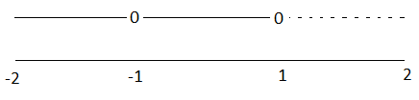
La funzione F ( x ) è definita in ( -2 , 2 ); è sempre negativa (nulla per x = 1).
Per x →±2 F ( x ) → -∞
F’ ( x ) = $\frac{(\text{ x }+\text{ 1 })^{3}}{x^{2}\text{ - 4}}\text{ log }\left|\text{ x }\right|$
Il segno della derivata è quello già trovato per la funzione f.
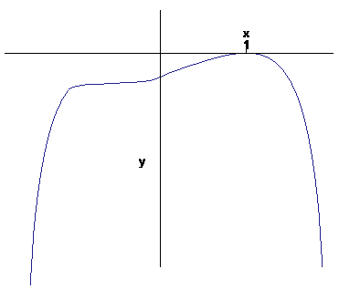
x = 1 e x = -1 punti a tangente orizzontale, x = 0 punto a tangente verticale

Il programma usato per disegnare il grafico non rileva il punto a tangente verticale

3.
y = 1 soluzione costante
B ( y ) = 3 ( 1 – y² ) , B ‘ ( 1 ) = -6 Le soluzioni curvilinee non intersecano quella costante
Separando le variabile ed integrando, si trova successivamente:
$\int{\frac{\text{dy}}{{\text{1 - y}}^{2}}} = \int{ \frac{3}{x}}\text{ dx}$ $⇒ \frac{1}{2}\text{ log }\left|\frac{\text{1 }+\text{ y }}{\text{1 - y}}\right| =\text{ 3 logx }+\text{ c }⇒ \frac{1}{2}\text{ log }\frac{\text{y }+\text{ 1}}{\text{y - 1}} =\text{ 3 logx }+\text{ c }⇒$
$⇒\text{ log }\frac{\text{y }+\text{ 1}}{\text{y - 1}} =\text{ 6 logx }+\text{ 2 c }⇒ \frac{\text{y }+\text{ 1}}{\text{y - 1}} ={\text{ k x}}^{6} (\text{ k }={\text{ e}}^{\text{2 c}}>\text{ 0 })$$⇒\text{ y }= \frac{{\text{k x}}^{6}+\text{ 1}}{{\text{k x}}^{6}\text{ - 1}}$
Perché le soluzioni verifichino la condizione y > 1 , deve essere x > 1 / $\sqrt[6 ]{\text{ k}}$.
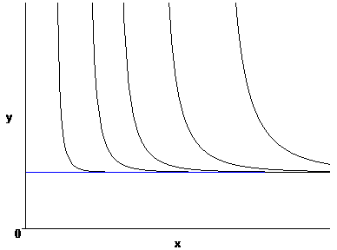
La condizione iniziale y ( 1 ) = 2 è soddisfatta per k = 3.

4.
Il piano perpendicolare all’asse x nel punto di ascissa x taglia il cerchio di base in segmento di lunghezza $2\sqrt{{\text{ R}}^{2}{\text{- x}}^{2}}$, che è la base del triangolo sezione. L’area del triangolo è dunque $\text{h }\sqrt{{\text{ R}}^{2}{\text{- x}}^{2}}$, da cui si ricava che il volume del solido è dato da $\text{h }\int_{\text{-R}}^{R}{\sqrt{{\text{ R}}^{2}{\text{- x}}^{2}}}\text{ dx }= π{\text{ h R}}^{2}\text{ / 2}$ ( l’integrale misura l’area del semicerchio di raggio R.
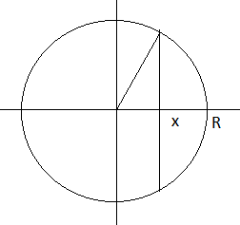

Soluzioni [ B ]

1.
Poiché $\frac{\text{logn}}{\sqrt{\text{ n}}} > \frac{1}{\sqrt{\text{ n}}}$, la serie dei valori assoluti diverge.
La serie data converge per il teorema di Leibniz, in quanto serie a termini di segno alterno $\sum_{\text{n }=\text{ 1}}^{∞}{(\text{ - 1 })^{n}}{\text{ a}}_{n}$ con la successione a_{n} che tende a 0 decrescendo. Che tenda a 0 è immediato; che decresca si prova calcolando la derivata della funzione f ( x ) = $\text{logx /}\sqrt{\text{ x}}$e provando che è negativa (almeno in un intorno di +∞). Infatti f’ ( x ) = $(\text{ 2 - logx})\text{ / }({\text{ 2 x}}^{\text{3/2}})$ tende a -∞ per x→+∞ (e dunque è localmente negativa).

2.
La funzione f ( t ) è integrabile in un intorno di 0, mentre non lo è in nessun intorno di ±3.
Infatti $\text{per t }→\text{ 0 f }(\text{ t }) ≈\text{ - log }\left|\text{ t }\right|\text{ / 9}$ ; $\text{per t }→±\text{ 3 f }(\text{ t }) ≈\text{ k / }(\text{ t }∓\text{ 3 })$
Segno f ( t )
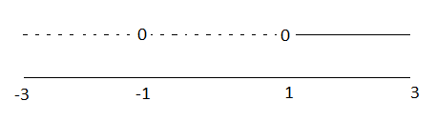
La funzione F ( x ) è definita in ( -3 , 3 ); è sempre positiva (nulla per x = 1).
Per x →±3 F ( x ) → +∞
F’ ( x ) = $\frac{(\text{ x }+\text{ 1 })^{3}}{{\text{9 - x}}^{2}}\text{ log }\left|\text{ x }\right|$.
Il segno della derivata è quello già trovato per la funzione f.
x = 1 e x = -1 punto a tangente orizzontale, x = 0 punto a tangente verticale
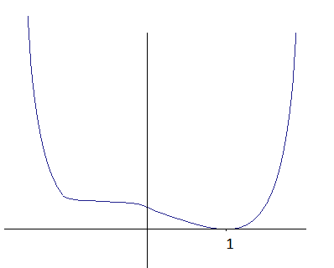

Il programma usato per disegnare il grafico non ) rileva il punto a tangente verticale

3.
y = -1 soluzione costante
B ( y ) = 3 ( y² - 1 ) , B ‘ ( -1 ) = -6 Le soluzioni curvilinee non intersecano quella costante
Separando le variabile ed integrando, si trova successivamente:
$\int{\frac{\text{dy}}{y^{2}\text{- 1}}} = \int{ \frac{3}{x}}\text{ dx}$ $⇒ \frac{1}{2}\text{ log }\left|\frac{\text{y - 1 }}{\text{y }+\text{ 1}}\right| =\text{ 3 logx }+\text{ c }⇒ \frac{1}{2}\text{ log }\frac{\text{y }−\text{ 1}}{\text{y }+\text{ 1}} =\text{ 3 logx }+\text{ c }⇒$
$⇒\text{ log }\frac{\text{y }−\text{ 1}}{\text{y }+\text{ 1}} =\text{ 6 logx }+\text{ 2 c }⇒ \frac{\text{y }−\text{ 1}}{\text{y }+\text{ 1}} ={\text{ k x}}^{6} (\text{ k }={\text{ e}}^{\text{2 c}}>\text{ 0 })$$⇒\text{ y }= \frac{\text{1 }+{\text{ k x}}^{6}}{{\text{1 - k x}}^{6}}$
Perché le soluzioni verifichino la condizione y < -1 , deve essere x > 1 / $\sqrt[6 ]{\text{ k}}$.
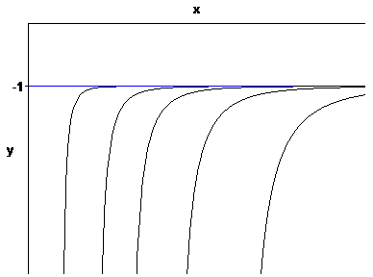
La condizione iniziale y ( 1 ) = -2 è soddisfatta per k = 3.

4.
Il piano perpendicolare all’asse x nel punto di ascissa x taglia il cerchio di base in segmento di lunghezza $2\sqrt{{\text{ R}}^{2}{\text{- x}}^{2}}$, che è la base del triangolo sezione. L’altezza del triangolo è $\sqrt{\text{ 3}}\sqrt{{\text{ R}}^{2}{\text{- x}}^{2}}$e dunque l’area vale $\sqrt{\text{ 3}}({\text{ R}}^{2}{\text{ - x}}^{2})$. Il volume del solido è dato da $\sqrt{\text{ 3}} \int_{\text{-R}}^{R}{({\text{ R}}^{2}{\text{- x}}^{2})}\text{ dx }= 4{\text{ R}}^{3}\text{ / }\sqrt{\text{ 3}}$ .

